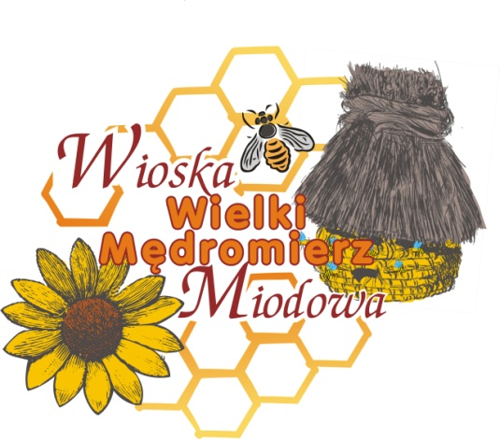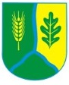***Wioska Miodowa - Wielki Mędromierz***

Gmina Gostycyn

**Miodowa Kawiarenka *czynna* w godz.14.00-18.00 w każdą sobotę do 26 sierpnia br.**

**POLECAMY:   
- warsztaty miodowe – wykonaj własnoręcznie świecę z wosku pszczelego  
- udaj się na grę terenową „Wyprawę odkrywców po Wiosce Miodowej”**

**Uwaga! jeśli kawiarenka jest nieczynna, możesz pobrać mapkę   
i samodzielnie wziąć udział w zabawie-plansze dostępne są w sklepie po drugiej stronie ulicy.**

**- odwiedź Izbę Pszczelarską w pasiece „U Henia” - Wielki Mędromierz 25**

**oraz Izbę Pamięci Zabytków – Wielki Mędromierz 20**

**W Domku Miodowym/kawiarence na miejscu polecamy miody, pamiątki, kartki pocztowe   
z okolicznościową pieczątką, ciasto miodowe, gofry z miodem, kawę i herbatę.**

**CO JESZCZE MOŻESZ ZOBACZYĆ W WIOSCE:**

**MCj03538750000[1]-ścieżkę edukacyjną – tuż obok na boisku**

**- tablicę z lokalizacją pasiek – na parkingu obok domku miodowego**

**- tablicę do zrobienia pamiątkowego zdjęcia – za domkiem miodowym**

**- staw z rzeźbami**

**- zabytkowy kościół parafialny**   
**Zapraszamy także na naszą stronę internetową www.wioska-miodowa.pl**